Сценарий развлечения 1 апреля –
Праздник смеха и веселья!
Воспитатель: Е.И. Помелова
2018 год
Предлагаю вам сценарий развлечения для детей старшего дошкольного возраста «Праздник смеха и веселья». Данный материал будет полезен воспитателям старшего дошкольного возраста и музыкальным руководителям.
Цель
Создать атмосферу праздника.
Задачи
Доставить детям радость от участия в конкурсах, розыгрышах и забавах.
Развитие позитивного самоощущения, связанного с состоянием раскрепощенности, уверенности в себе.
Развивать чувство юмора, расширять кругозор, развивать внимание и память.
Под веселую музыку в зал заходят дети.
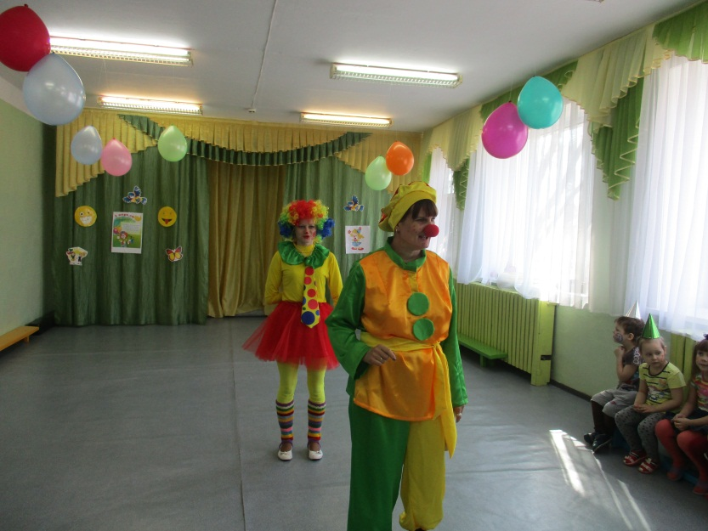
1 Клоун:
Мы праздник сегодня откроем,
Нам ветер и дождь не помеха.
Ведь долго мы ждали, не скроем,
Забавный, веселый День Смеха!
2 Клоун:
Очень шумное веселье,
Бьёт сегодня через край,
Нынче первое апреля,
Так что рот не разевай!
1 Клоун:
Если вам смешинка в рот,
Вдруг случайно попадёт,
Не сердитесь, не ворчите,
Хохочите, хохочите!
1.Хотите поиграть в игру «Хохотунья»!
Играют все желающие-дети, образуют круг, в центре водящий с платком в руках. Он кидает платок вверх, пока тот летит до пола, все громко смеются, платок на полу - все умолкают, кто засмеется - садится на место.
2 Клоун:
Нам живется лучше всех,
Потому что с нами смех!
С ним нигде не расстаемся,
Где б мы ни были — смеемся!
1.Клоуна:
Поздравляем с праздником,
Праздником-проказником!
2. Клоун.
Ребята, а вы любите сюрпризы? (дети отвечают)
Вон они под стульчиками лежат (дети заглядывают под стульчики)
1. Клоун:
Но там ничего нет.
2. Клоун:
Вы забыли, что сегодня первое апреля?!
А первого апреля - никому не верю!
1. Клоун:
Никому не надоели шутки первого апреля?
Тогда слушайте внимательно!
(Один Клоун загадывает, другой выкрикивает неправильные ответы, путая детей).
1.В Новый год до объеденья
Он ел конфеты и варенье.
Жил на крыше он, бедняжка,
Его звали (Не Чебурашка, а Карлсон)
2. Он играет понемножку
Для прохожих на гармошке,
Музыканта знает всяк
Его имя …(Не Шапокляк, а Крокодил Гена)
3.С голубого ручейка
Начинается река
Эту песню пели звонко
(Не три веселых поросенка, а Крошка Енот)
4. Был он тучкой дождевой,
С Пятачком ходил домой
И, конечно, мед любил
Это… ( Не Гена Крокодил, а Винни - Пух)
2. Клоун: Теперь моя очередь загадывать.
5.На обед сыночку Ване
Мама варит суп в…
(не в стакане, а в кастрюле)
6.Говорит нам папа басом:
«Я люблю конфеты с…
(не с мясом, а с джемом)
7.Попросила мама Юлю
Ей чайку налить в
(не кастрюлю, а в чашку)
8.И в Воронеже, и в Туле,
Дети ночью спят на…
(не на стуле, а на кровати)
9.День рожденья на носу — Испекли мы…
(не колбасу, а торт)
2 Клоун:
Замечательно, вижу, вы улыбаетесь! Значит, хорошее настроение не покинет больше вас!
Песня «Если добрый ты это хорошо».
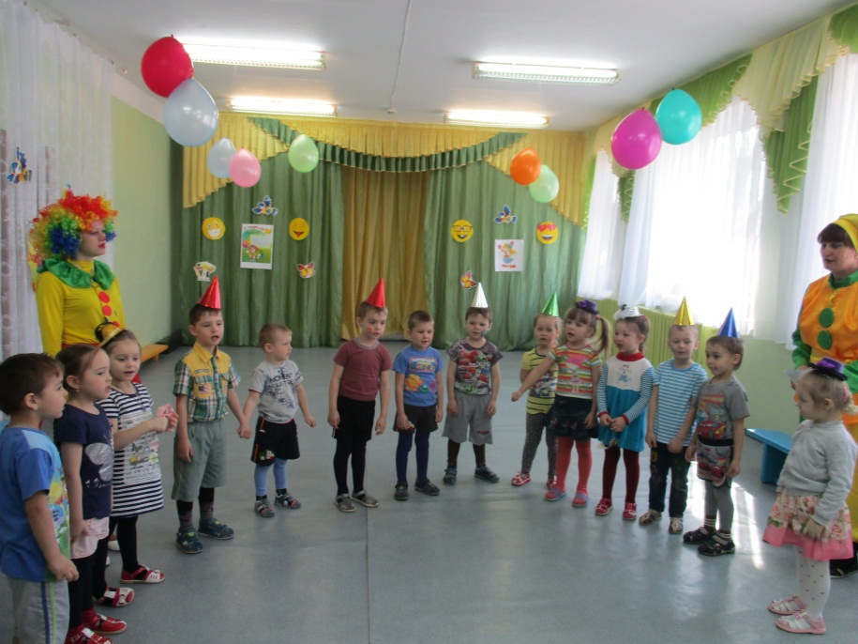

2.Игра: «Смайлики» (бег с препятствиями)
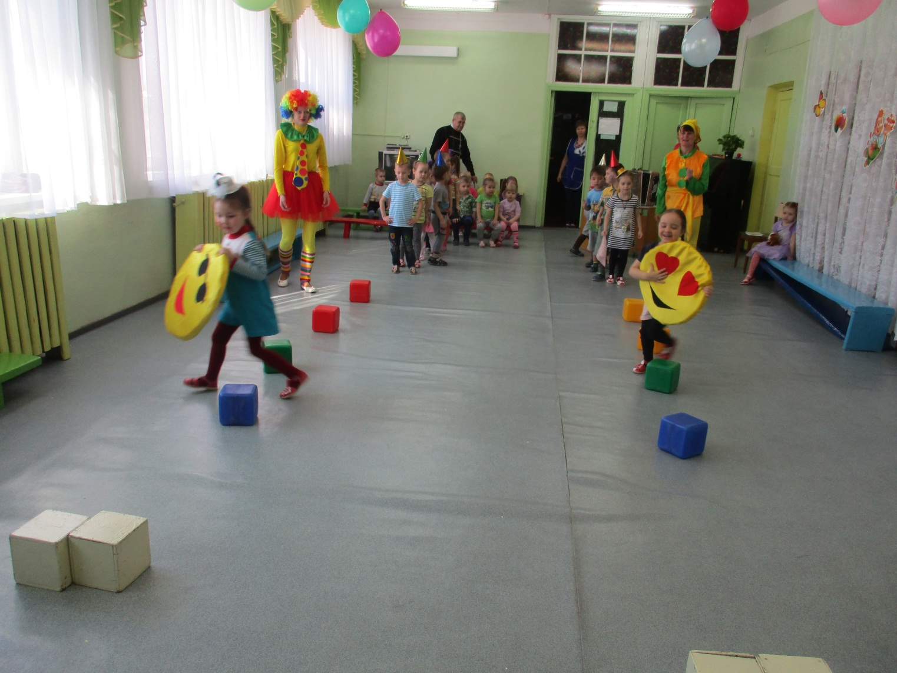
3.Игра: «Шапка» (по кругу одевают шапку под музыку, музыка остановилась у кого шапка тот танцует)
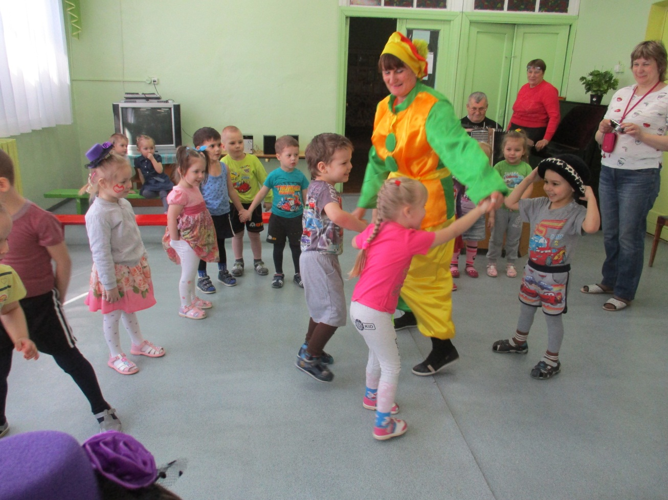
1 Клоун:
Чтоб пыл веселья не угас,
Чтоб время шло быстрее,
Опять мы приглашаем всех
Встать на танец поскорее!
Танец «Скачет по полям»
1 Клоун: А сейчас мы поиграем.
4.Игра: «Жмурки»
(завязывают глаза ведущему, он ловит детей)
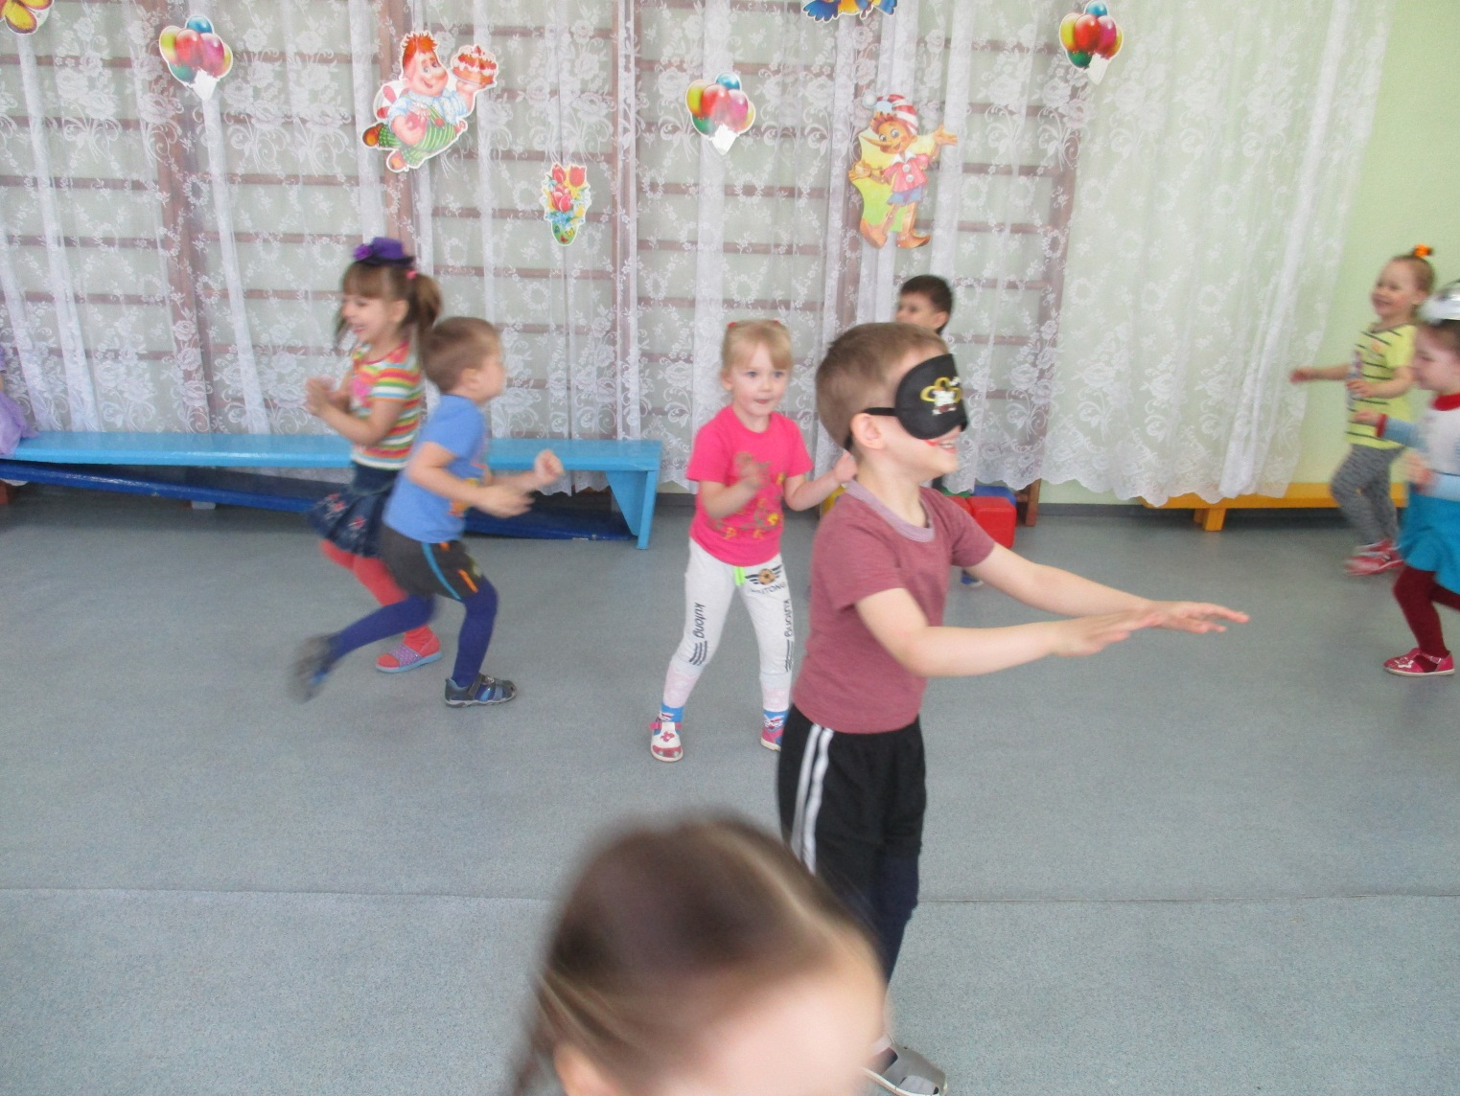

1 Клоун: Предлагаю ещё поиграть.
5. Игра: «Близнецы» (одни штаны на двоих)

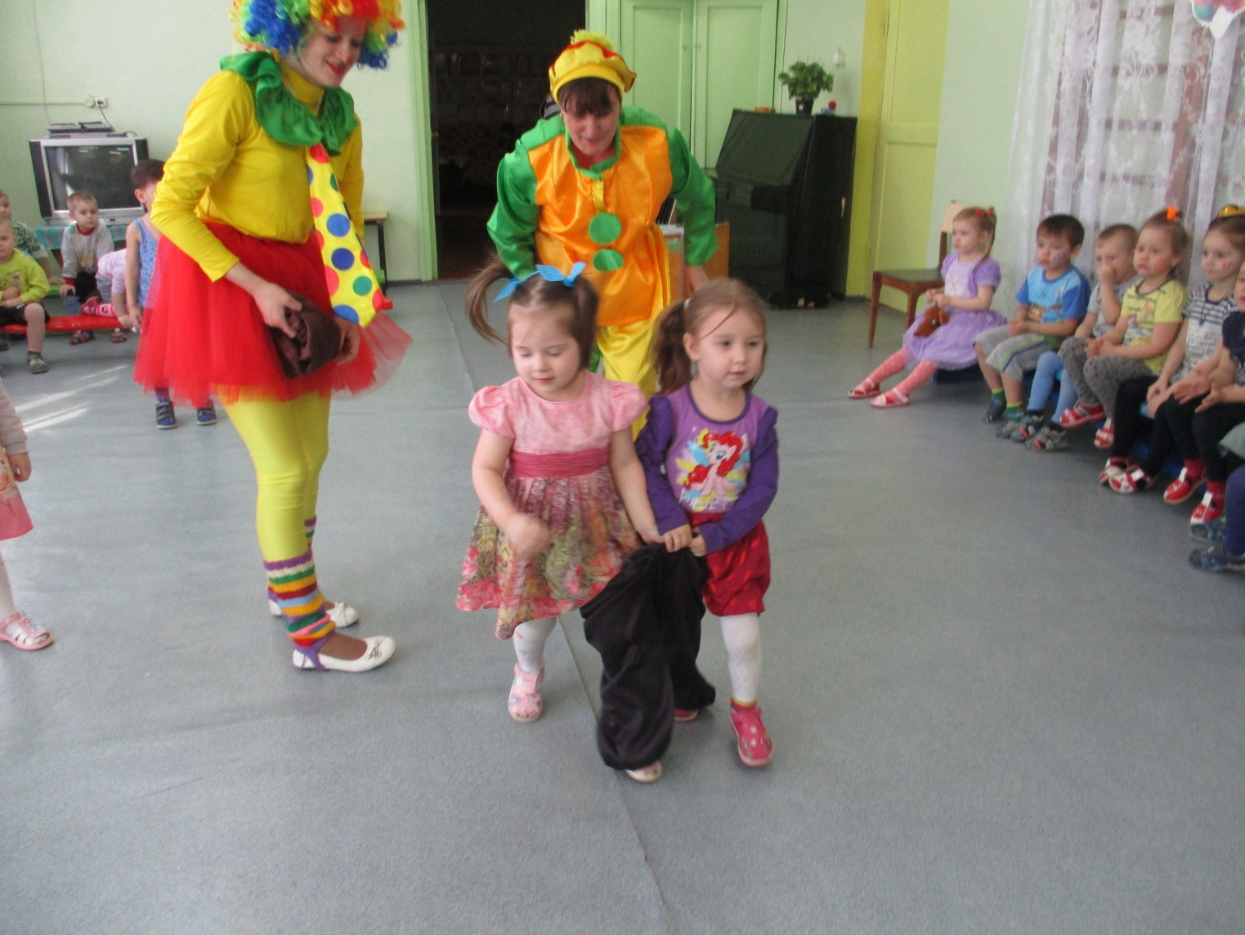
2 Клоун:
Ну, я вижу, что настроение у вас отличное. Тогда - веселый танец.
5.Игра – музыкальная «Самолет»
2.Клоун:
Ищите улыбку, цените улыбку,
Дарите улыбку друзьям.
Любите улыбку, храните улыбку,
Нам жить без улыбки нельзя!
Песня: «Улыбка».
1.Клоун:
Было весело у вас,
Ждите снова в гости нас!
А сейчас для вас гостинцы! (фокус с волшебной коробкой)
Прощаются с детьми и уходят.
